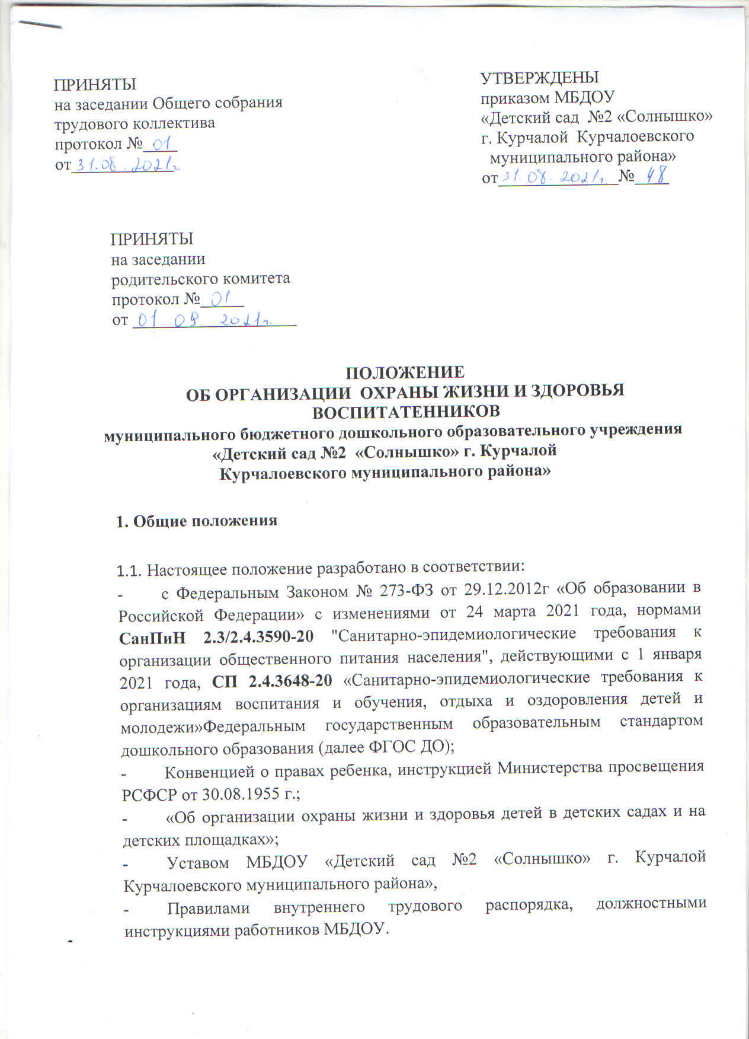

1.2. Настоящее Положение определяет общий порядок и регулирует работу по созданию условий для охраны здоровья воспитанников МБДОУ «Детский сад №2 «Солнышко» г. Курчалой Курчалоевского муниципального района»

2. Задачи деятельности по охране здоровья воспитанников.

- Охрана здоровья воспитанников включает в себя:
  - оказание первичной медико-санитарной помощи в порядке,
установленном Законодательством в сфере охраны здоровья;
  - организацию питания воспитанников;
  - определение оптимальной образовательной нагрузки, режим дня;
  - пропаганду и обучение навыкам здорового образа жизни, требованиям охраны труда;
  - организацию и создание условий для профилактики заболеваний и оздоровления воспитанников, для занятия ими физической культурой и спортом;
  - прохождение воспитанниками в соответствии с законодательством Российской Федерации периодических медицинских осмотров и диспансеризации;
  - обеспечение безопасности воспитанников во время пребывания в МБДОУ;
  - профилактику несчастных случаев с воспитанниками во время пребывания в МБДОУ;
  - проведение санитарно-противоэпидемических и профилактических мероприятий;
  - обучение педагогических работников навыкам оказания первой помощи.
- Организация охраны здоровья воспитанников (за исключением оказания первичной медико-санитарной помощи, прохождения периодических медицинских осмотров и диспансеризации) в МБДОУ направлена на:
- создание условий (психолого-педагогических, санитарно-гигиенических, материально-технических, организационно-методических) для охраны здоровья воспитанников в МБДОУ;
- создание условий (психолого-педагогических, санитарно-
гигиенических,материально-технических, организационно-методических) для охраны здоровья воспитанников в МБДОУ и на прилегающей территории;
- взаимодействие с семьями воспитанников по вопросам охраны здоровья детей;
- взаимодействие с медицинским персоналом МБДОУ (по согласованию) по вопросам охраны здоровья детей.
- Организацию оказания первичной медико-санитарной помощи воспитанникам осуществляют медицинские работники, в соответствии требованиям действующего законодательства в сфере здравоохранения. МБДОУ предоставляет медицинской организации помещение, соответствующее условиям и требованиям для осуществления медицинской деятельности.
- МБДОУ при реализации образовательных программ создает условия для охраны здоровья воспитанников, в том числе обеспечивает:
- текущий контроль состояния здоровья воспитанников;
- проведение санитарно-гигиенических, профилактических и оздоровительных мероприятий, обучение и воспитание в сфере охраны здоровья граждан в Российской Федерации;
- соблюдение государственных санитарно-эпидемиологических правил и нормативов;
- расследование и учет несчастных случаев с воспитанниками во время пребывания в МБДОУ осуществляется в порядке, установленном федеральным органом исполнительной власти, осуществляющим функции по выработке государственной политики и нормативно- правовому регулированию в сфере образования, по согласованию с федеральным органом исполнительной власти, осуществляющим функции по выработке государственной политики и нормативно-правовому регулированию в сфере здравоохранения.

3.Основные функции МБДОУ по охране здоровья воспитанников.

3.1. Основными функциями по созданию условий для охраны здоровья воспитанников в МБДОУ:
- организационно-методическая - определение приоритетов деятельности, планирование и проведение мероприятий, направленных на укрепление здоровья воспитанников, а также овладение элементарными нормами и правилами здорового образа жизни (в питании, двигательном режиме, закаливании, при формировании полезных привычек и др.);
- консультативная - консультирование родителей (законных представителей) и педагогов по вопросам охраны здоровья детей;
- контрольная - организация контроля над реализацией мероприятий по созданию условий для охраны здоровья воспитанников в МБДОУ.

4.Права воспитанников на охрану здоровья.

  - Права воспитанников МБДОУ на охрану здоровья закреплено в законодательных документах Российской Федерации в области образования.
  - Педагогические работники обязаны разрабатывать планы, программы по формированию и развитию навыков здорового образа жизни воспитанников МБДОУ.
  - Родители (законные представители) имеют право принимать участие в организации и проведении совместных мероприятий, направленных на сохранение и укрепление здоровья детей.

5. Ответственность.

5.1.Ответственность за охрану здоровья детей в процессе образовательной деятельности возлагается на лиц из числа педагогических работников, а именно:
- воспитатели МБДОУ отвечают за охрану здоровья детей во время проведения учебных занятий, режимных моментов, трудовой и игровой деятельности, прогулки;
- педагогические работники (инструктор по физической культуре, музыкальный руководитель, педагог - психолог) за охрану здоровья детей во время проведения учебных занятий, а также при сопровождении детей к месту занятий и обратно.
- 2.Ответственность за создание материально-технических, санитарногигиенических, педагогических условий для охраны здоровья воспитанников закреплена в должностных инструкциях работников МБДОУ.

- Организация деятельности.

6.1.Организация деятельности по созданию условий для охраны здоровья воспитанников в МБДОУ и на прилегающей территории включает:
- организацию рационального режима дня в группе, обеспечивающего физический и психологический комфорт ребенка; - организацию физкультурно-оздоровительной работы;
-обеспечение психолого-медико-педагогического сопровождения в процессе организации условий для охраны здоровья воспитанников;
-сохранение, совершенствование и развитие системы работы по охране здоровья воспитанников МБДОУ.

Делопроизводство

7.1 Планы мероприятий по созданию условий для охраны здоровья воспитанников в МБДОУ являются частью: основной образовательной программы дошкольного образования, адаптированной основной образовательной программы дошкольного образования и ежегодно предоставляются заведующему МБДОУ для утверждения.
7.2 Изменения и дополнения, вносимые в план мероприятий, направленных на создание условий для охраны здоровья воспитанников в МБДОУ, утверждаются приказом заведующего.
7.3. Отчет о подведении итогов мероприятий, направленных на создание условий для охраны здоровья воспитанников в МБДОУ отражается в ежегодном отчете по проведению самообследования учреждения.

- Функции медицинского персонала.

  - Права, обязанности и ответственность медицинского работника, закрепленного за МБДОУ, устанавливаются законодательством Российской Федерации и должностными инструкциями.

- Заключительные положения.

  - Настоящее положение вступает в действие с момента утверждения и издания приказа, заведующего.
  - Изменения и дополнения вносятся в Положение по мере необходимости и подлежат утверждению заведующим МБДОУ.

